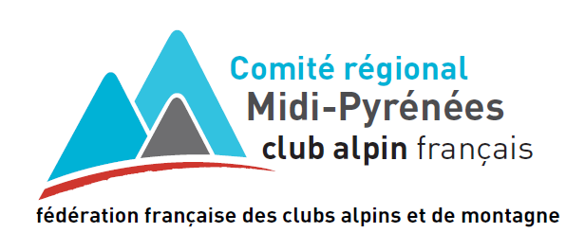 | Affilié à la Fédération des clubs alpins français  Association créée en 1874, reconnue d'utilité publique  Déclarée à la Préfecture de la Haute Garonne J.O. du 03/12/1997  Agrément Jeunesse et Sports  Siret : 44865065500013 - Ape : 926 C  Siège : 3 rue de l'Orient, 31000 TOULOUSE  Tél. : 05.61.63.74.42 - Fax : 05.61.63.96.60  E-Mail : audrey@ffcam-mipy.fr /secretariat@ffcam-mipy.fr  Site Web : http://www.ffcam-mipy.fr

Contest de Troubat Dry Tooling / initiation
Dimanche 8 novembre 2015
3ème Contest de Dry Tooling des Pyrénées

Inscription par internet*
Lien pour l'inscription en ligne (contest ou initiation) sur http://www.ffcam-mipy.fr/ à
https://extranet-clubalpin.com/2016/webeff/we_mnf_step01.php?manif_id=20160241

Ou

Fiche d’inscription*
à retourner au: Comité Régional Midi-Pyrénées
3 rue de l'Orient, 31000 Toulouse ou audrey@ffcam-mipy.fr

Frais d’inscription*: 10€ (adhérents FFCAM ou FFME) ou 15€ (non adhérents)**
Nombre de places limitées à 70 contest / 50 initiation.

Contest : oui/non Initiation : oui / non

Nom :

Prénom :

Date de naissance : …………………………………..

Adresse :

Profession : Tél mobile :

Email : …………………………………………………………………

Club d'appartenance (le cas échéant) : ………………N° Licence :

* Les inscriptions seront définitives après règlement à l’ordre du Comité Régional Midi Pyrénées FFCAM.
**Les individuels ne disposant pas de licence FFCAM ou FFME devront acquitter une assurance découverte journée qui leur sera délivrée sur place au tarif de 5 €.

Matériel nécessaire (prêt possible pour l’initiation) :
baudrier , casque , chaussures cramponnables, crampons , système d’assurage, piolets , frontale.

QUESTIONS ET RENSEIGNEMENTS:
Christian BIARD :  mobile: 06-82-33-86-63 / e.mail : christian.biard@orange.fr

